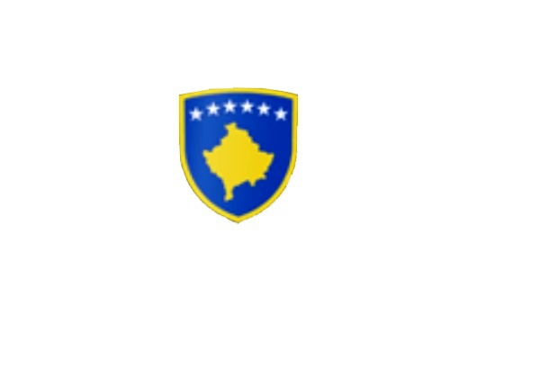

R E P U B L I K A E K O S O V Ë S 
KUVENDI I KOMUNËS NË MALISHEVË

___________________________________________________________________________________________
Komiteti për Politikë dhe Financa
Nr. 02/____
Datë: 08.04.2021

Mbështetur në nenin 52 të Ligjit nr.03/L-040 për Vetëqeverisjen Lokale, në bazë të nenit 27 të Statutit të Komunës së Malishevës, miratuar në mbledhjen e Kuvendit të Komunës së Malishevës me datë: 31.10.2008 (nr.01/871,datë:12.11.2008), nenin 20 pika b, të Rregullores nr.02/175 datë:31.05.2017 për punën e Kuvendit, Komiteteve, dhe Komisioneve të Komunës së Malishevës.

Kryesuesi i Kuvendit të Komunës së Malishevës me datë: 08.04.2021

T H Ë R R E T

Mbledhjen e -IV- (katërt) të rregullt të Komitetit për Politikë dhe Financa për vitit 2021, e cila do të mbahet ditën e Hënë me datë: 19.04.2021 duke filluar nga ora 13:30.

Mbledhja do të mbahet në sallën e qeverise komunale
Ftohet z/zj ______________________________ që të marr pjesë në këtë mbledhje.
Për këtë mbledhje propozojë këtë:

REND DITE

1. Shqyrtimi dhe miratimi i kërkesës nr.01/236 datë: 08.04.2021 të parashtruar nga Kryetari i Komunës,
për dhënien në shfrytëzim të pronës publike KEDS-it,divizioni i rrjetit-Departamenti i investimeve
Prishtinë, për zhvendosjen e stabilimenteve të vjetra dhe vendosjen e re të stabilimenteve të nevojshme
energjetike, për nevojat e vendbanimeve.
2. Shqyrtimi dhe miratimi i kërkesës nr.01/235 datë: 08.04.2021 dhe marrja e vendimit për procedurë të
mëtejme, për dhënien në shfrytëzim të pishinës publike në fshatin Banjë, KK-Malishevë.
3. Shqyrtimi dhe miratimi i kërkesës nr.02/161 datë:07.04.2021 të parashtruar nga DKAE, për formimin e
Komisionit përzgjedhës për zgjedhjen e drejtorit dhe zëvendësdrejtorit në institucionet arsimore.
4. Shqyrtimi i Raportit i të hyrave dhe shpenzimeve për periudhën Janar-Dhjetor 2020.
5. Shqyrtimi i Raportit vjetor për vitin 2020 të Drejtorisë për Shëndetësi dhe Mirëqenie Sociale.
6. Shqyrtimi i kërkesave.
7. Të ndryshme.

Ardhja e juaj është e domosdoshme! Kryesuesi i Kuvendit
Malishevë, Prill - 2021 Rrahim Morina
______________

